深 圳 大 学 实 验 报 告

课程名称： 大学计算机

实验项目名称： 大学计算机实验报告3

学院： 电子与信息工程学院

专业： 电子与信息类

指导教师： 张坤华

报告人：李泽涛 学号：2022280385 班级： 08

实验时间： 2022年11月30日

实验报告提交时间： 2022年12月6日

教务部制
实验目的与要求：
- 加深对算法设计和流程图的认识和理解。
- 掌握算法设计工具Raptor的基本工作环境。
- 掌握顺序结构、选择结构和循环结构的设计方法。
- 掌握Raptor的子图和子程序设计方法。
实验过程及内容：
【案例 6-2】
已知某圆的半径radius，求该圆的面积 Area。 如果输入圆的半径radius 是负数，那就没有意义了。请设计程序，当输入的半径radius 为负数时，输出错误提示信息。
分析题目可知，当输入半径 radius 之后，如果半径radius 小于零，则输出相应的错误提示信息：如果半径不小于零，则进行相应半径radius 的圆面积计算。根据数据的当前状态选择两条可以选择的路径中的一条继续执行，显然要用到选择结构。
在Raptor 中编制相应的流程图。
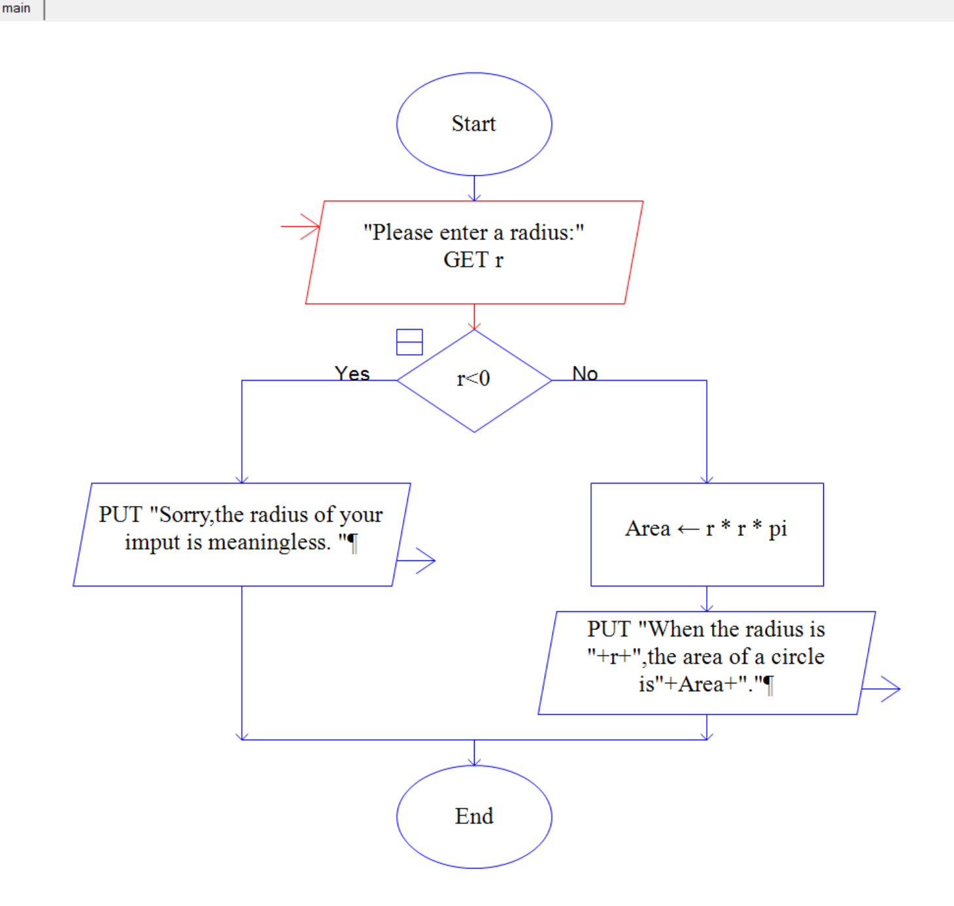

当输入数值不小于0时
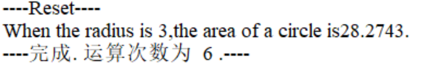
当输入数值小于0时
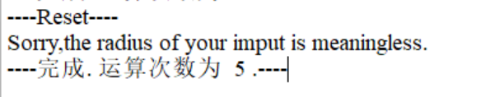

循环结构
循环结构就是反复执行某段程序，直到某种条件满足时才结束执行的控制结构。一个循环语句允许重复执行一个或多个语句，直到某种条件为真。
控制循环体执行次数的方法有以下两种。
(1）采用计数器方法：设置一个计数器，通过判断计数器的数值来控制循环体是否继续进行。
（2）采用“哨兵法”：这种方法在“事先不知道要循环多少次〞 的情况下特别有效。通过“对数据内容的判断” 来控制循环是否继续。哨兵法的实现：在被处理数据序列的尾部安放一个“哨兵”—即事先知道的数据。所以，每次循环体执行时，都会通过判断哨兵是否出现来控制循环体是否继续进行，一旦发现“哨兵”，则结束循环体的执行。

【案例 6-3】 接着案例6-2 的问题，如果要在一个程序中多次进行半径 radius 的输入并计算圆的面积 Area，该如何实现？
题目要求多次进行半径 radius 的输入并计算圆的面积 Area， 因此重复执行某段程序，直到某种条件满足时才结束该段程序执行，显然，使用循环结构较为合适。
考虑到有两种循环的情况：第一，事先知道有多少组数据要进行测试：第二，事先不知道有多少组数据要测试。因此，通过两种方式来控制循环的条件，从而实现程序求解问题。
(1）事先知道有多少组数据要进行测试。可以通过输入要测试数据的组数来控制循环，在
Raptor 中编制相应的流程图。。
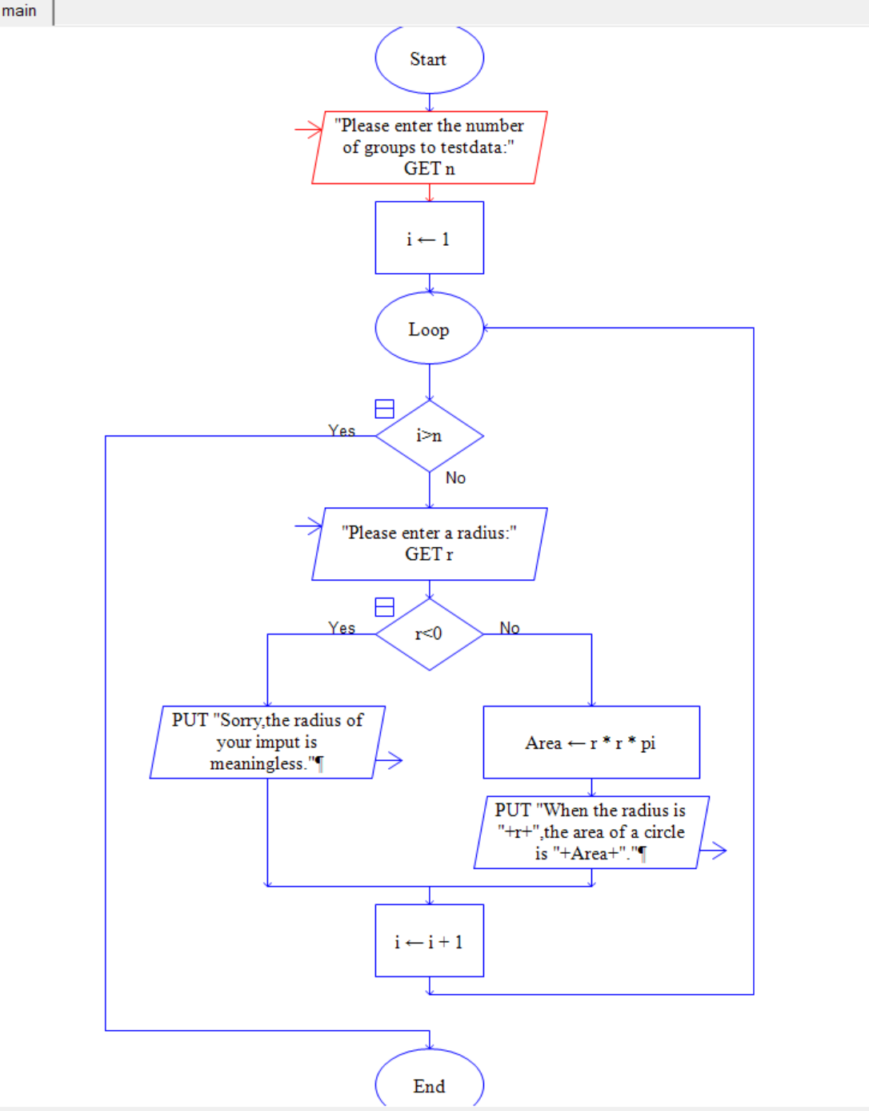
按照提示信息输入待测试的数据组数为 2，接着输入两个半径radius 的值为 10、100，运行
结果如下：
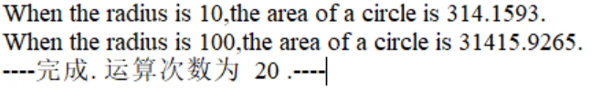
(2）事先不知道有多少组数据要测试。这种情况下，可以利用 “哨兵法”，即在要测试的最后一组数据后边做上标记，像“哨兵”一样来提示循环的结束。这里用。来作为“哨兵〞，即当输入的半径radius 等于0时，循环结束。
在 Raptor 中編制相的流程图，。
按照提示信息依次输入2、3、10、0，得到的运行结果如下：
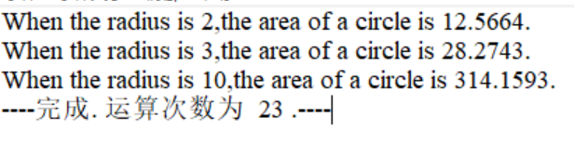

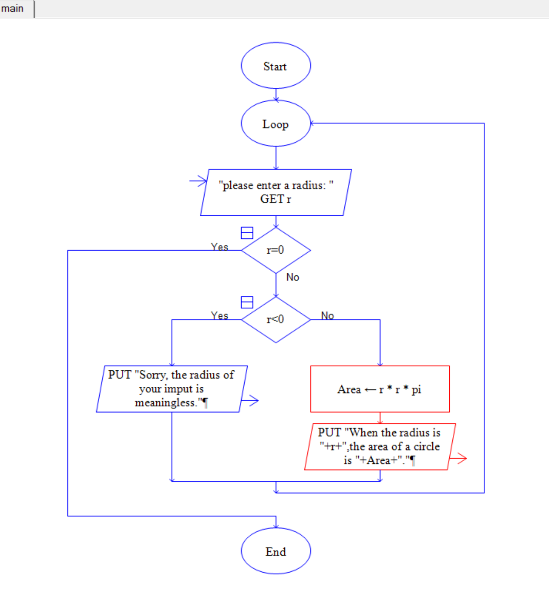
3. 子图和子程序
Raptor模式有初级、中级和面向对象了种形式可供选择。其中，初级模式和中级模式没有太大的差别，唯一不同的地方就是初级模式中的调用语句可以调用 Raptor 内置过程和子图，而中级模式中的调用语句可以调用Raptor 内置过程、子图和子程序。
子图相当于从程序中截取一部分放到另外一个地方，而在原来的主函数中使用调用语句进行调用，子图调用时无须提供参数，因为所有的Raptor 子图共享所有的变量。而子程序相当子
Raptor 内置过程，必须提供完成任务所需要的数据，也就是所谓的参数。
Raptor的于图和子程序之间的最大差别在于不能给子图传递参数，子图也不会返回任何值。所有 Raptor 子图共享所有的变量，而子程序的所有变量 “自成系统”。

【案例6-4】 输入两个数a和b，交换之后输出。在Raptor 中编制相应的流程图，main 子图的实现如图，swap 子图的实现如图。
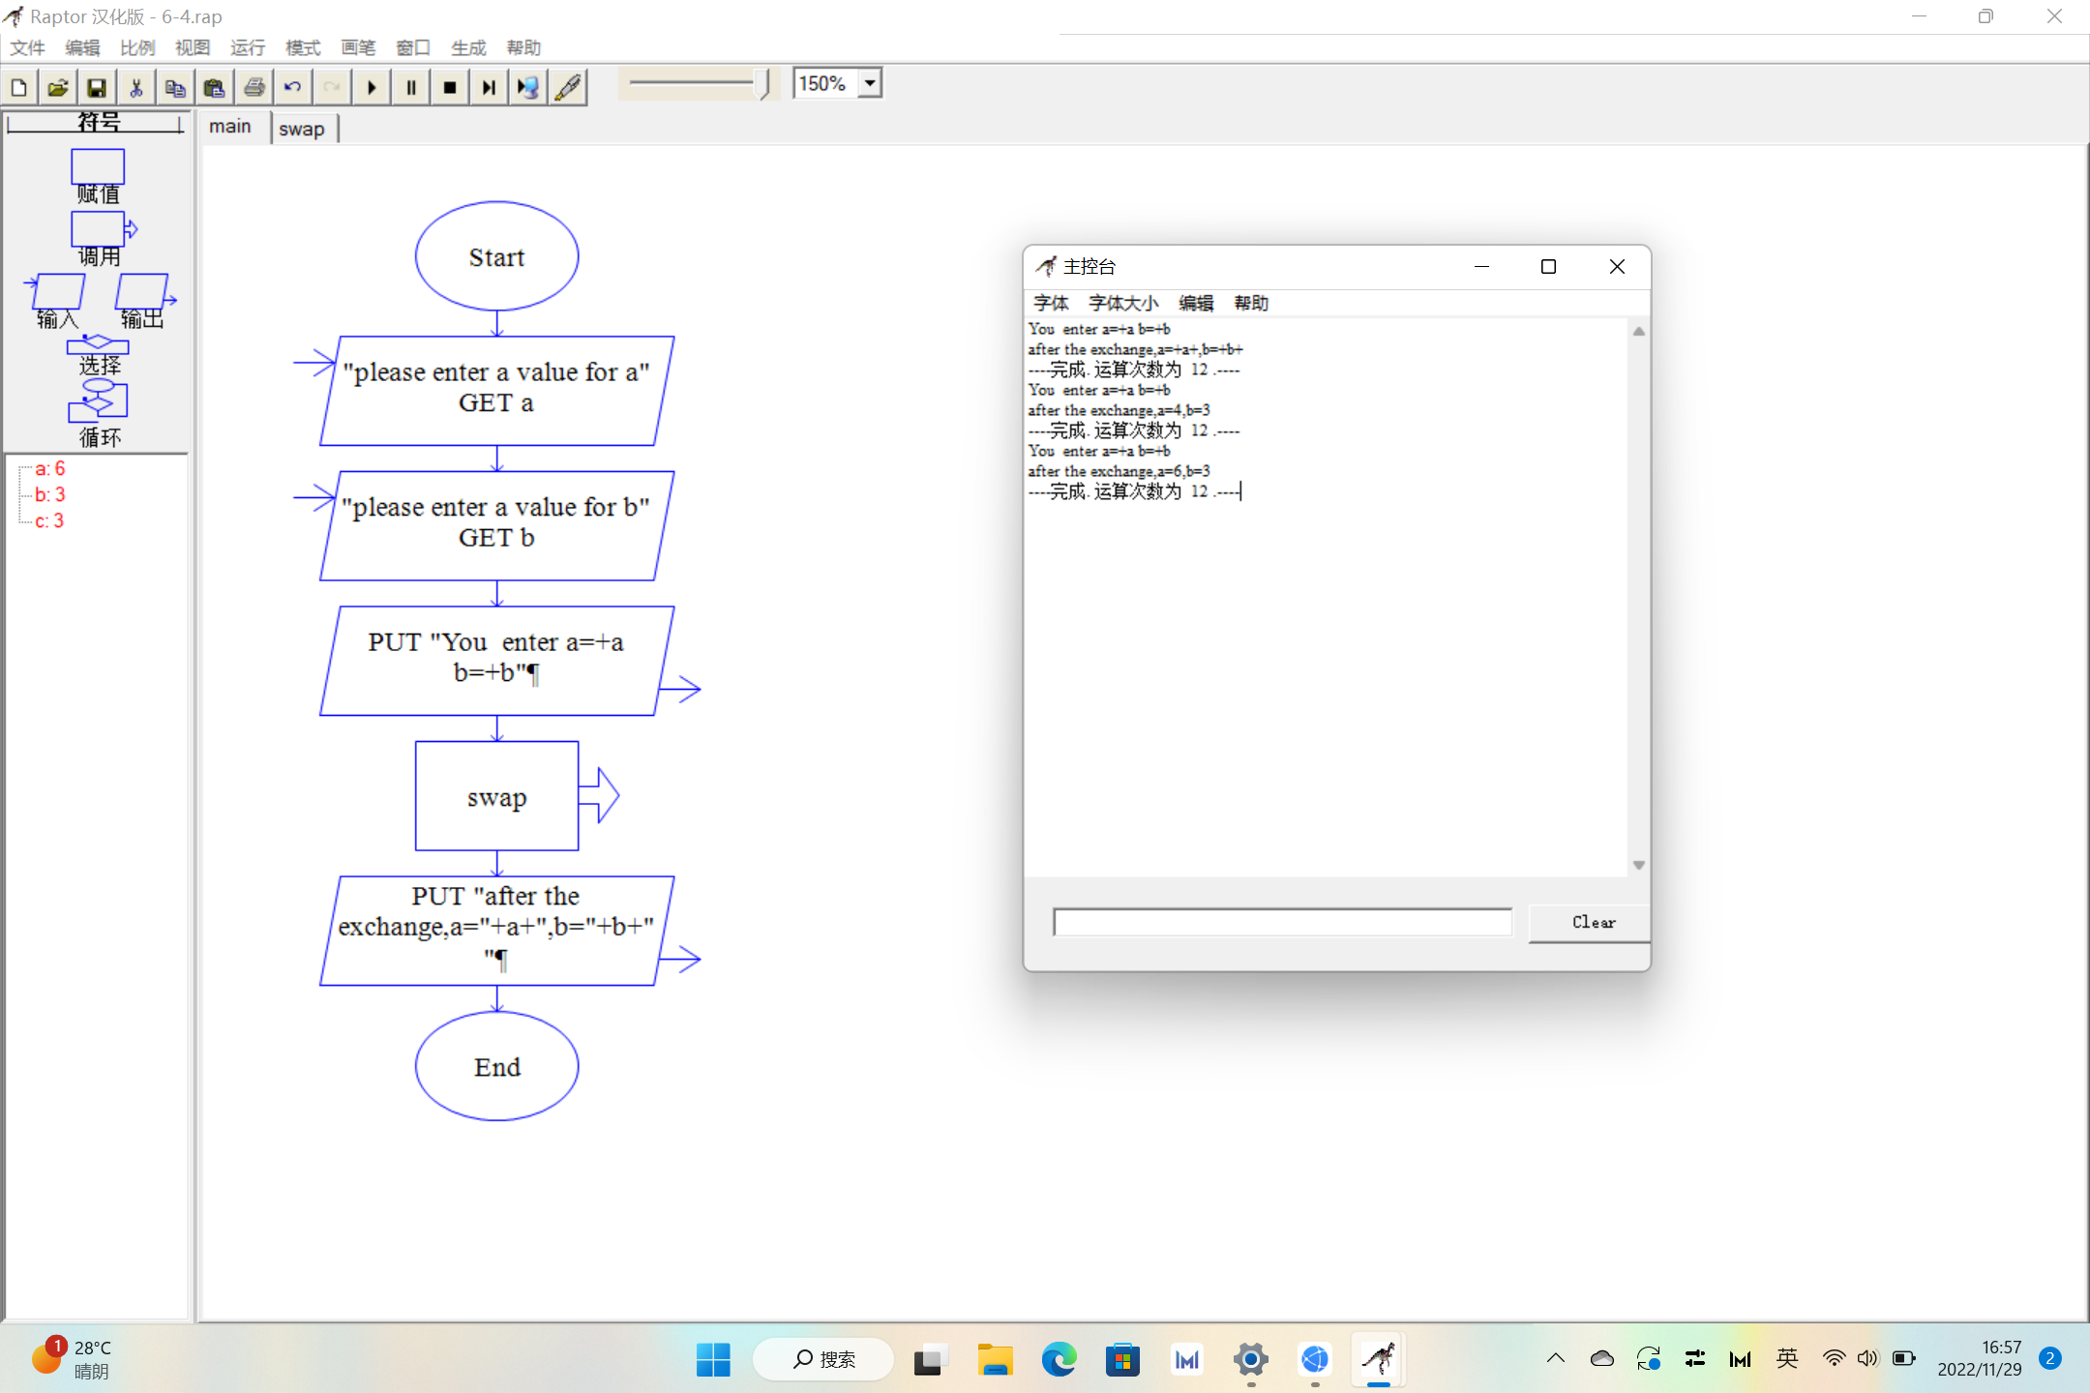
子图的定义和调用基本上与子程序类似，但无须定义和传递任何参数。Raptor 的子图是将main 子图进行扩展或折叠的一种方法（截取一段程序放到其他地方，使用调用语句来调用)，所有子图与main 子图共享所有变量。在main 子图中可以反复调用某个子图，以使相同功能的语句段不重复出现。由于子图具有名称，可以作为一种抽象的功能，分级实现的子图，可以将较大的算法编写的更容易让人理解。

【案例6-5】输入3个数a、b和c，输出a、b和c中最大的一个数。
在Raptor 中设置为中级模式，并编制相应的流程图，main 子图的实现如图，Maximu_ value 子程序的实现如图
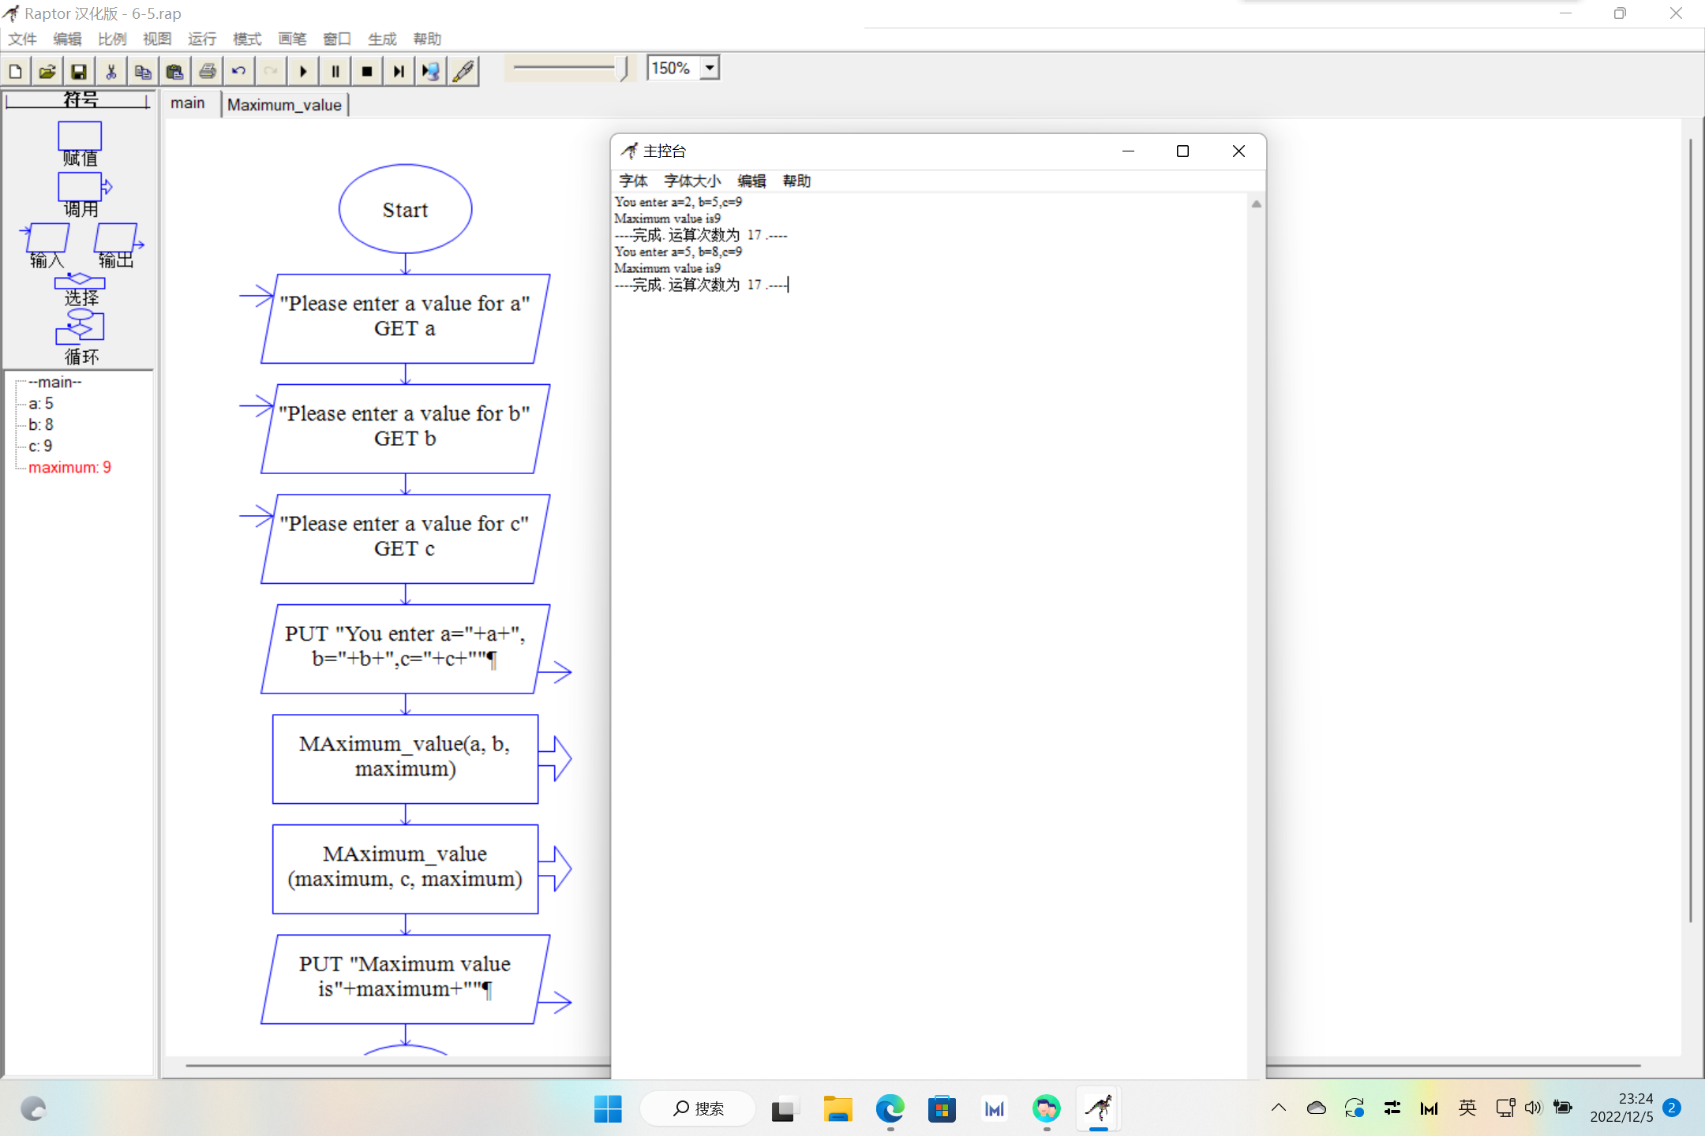
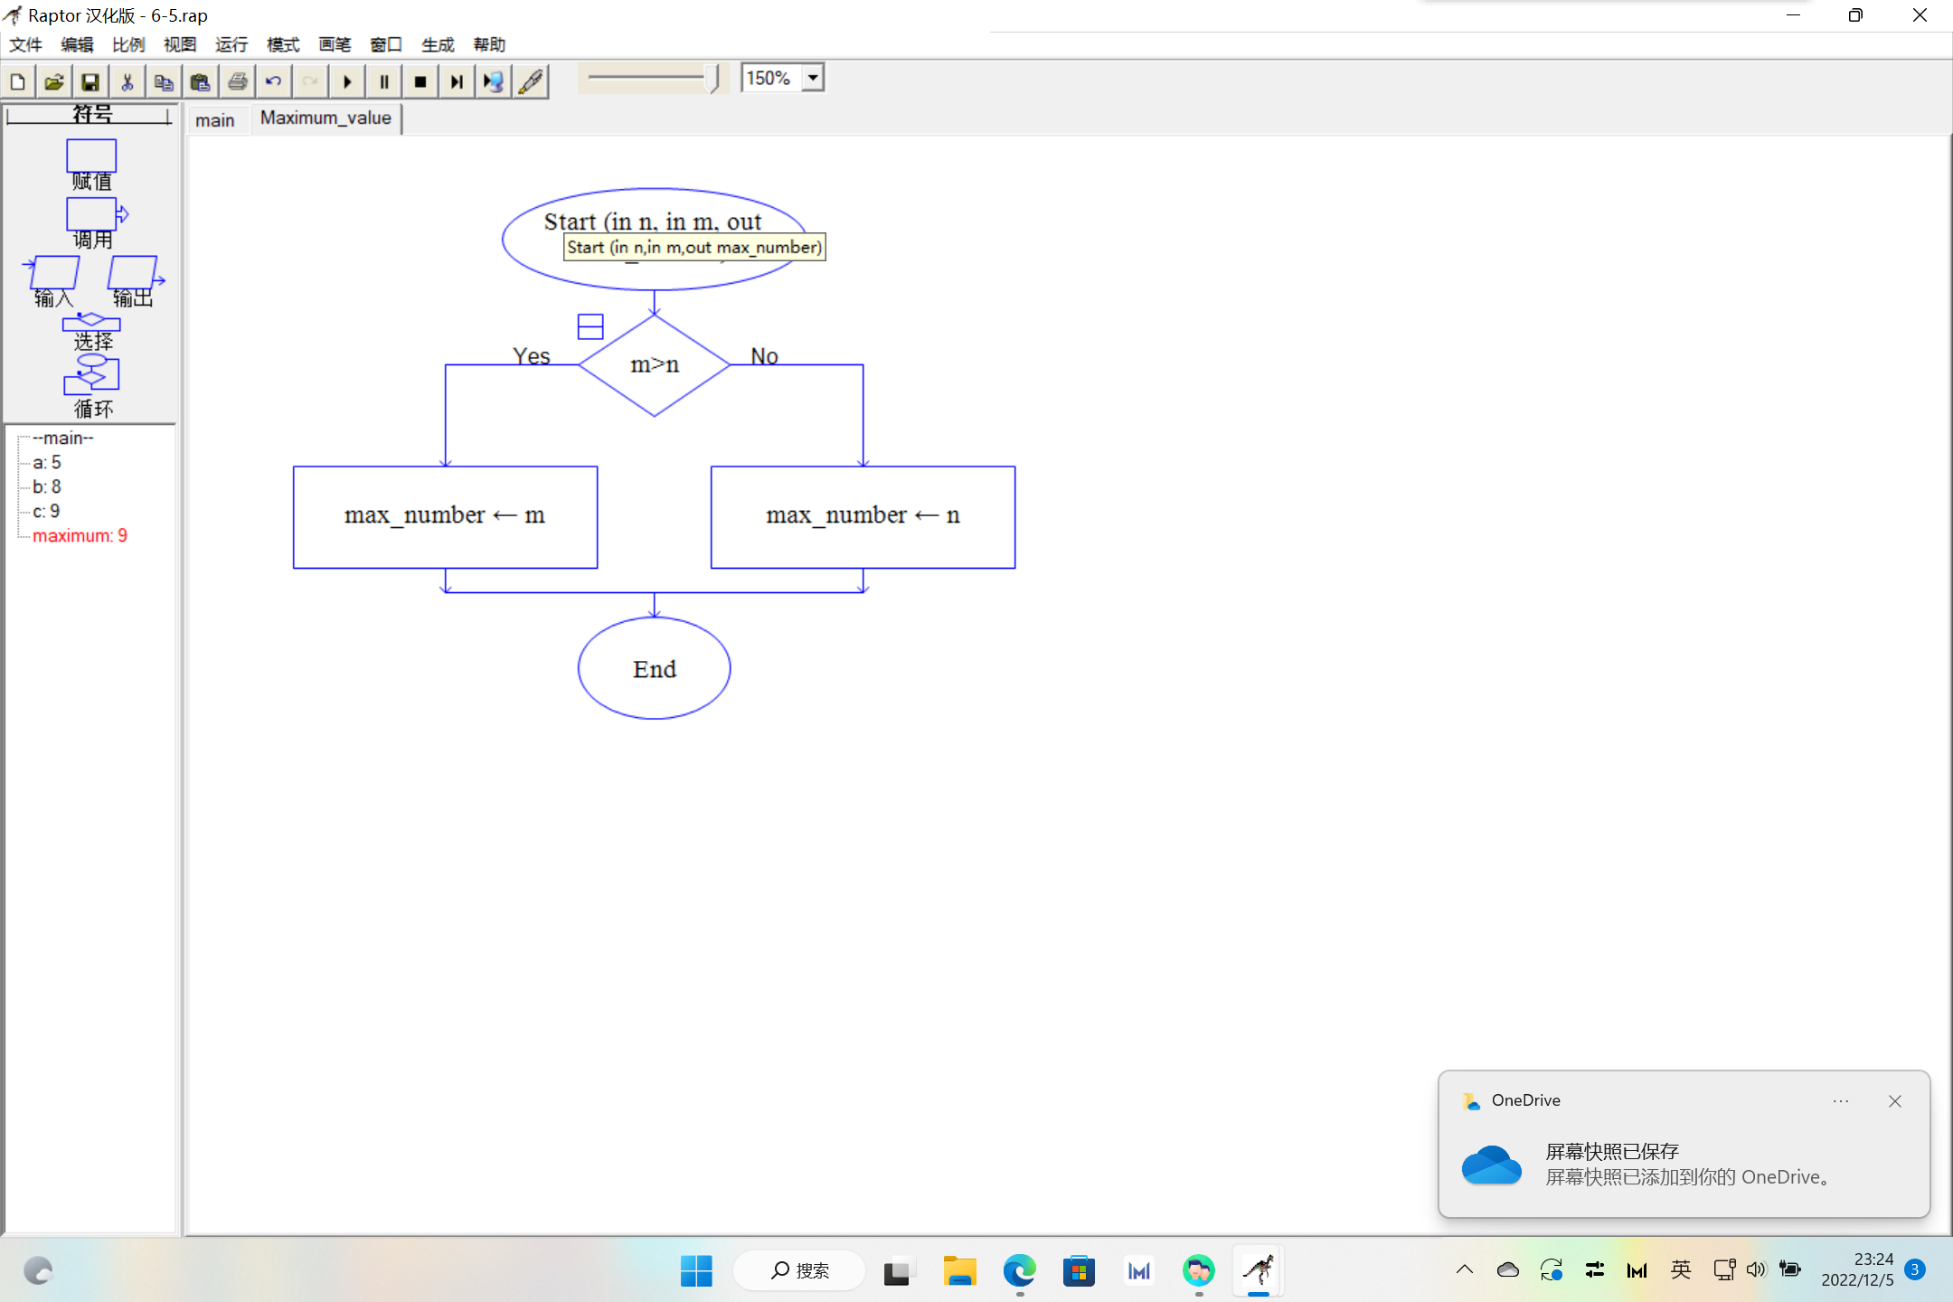
下
子程序如同一个加工厂，输入原材料，然后按照设计要求，输出所需要的产品。子程序
(Maximum_ value）的原材料就是一些变量，这里是指 in：m和in：n，这是子程序待处理的数据，子程序（Maximum_value）的产品也是变量，这里是指 out： max number，用于向调用它的程序返回处理结果。其中 in和out 代表子程序的输入和输出参数。
子程序定义界面上的接口参数称为“形式参数”，如图6-11所示。从中可以看出，Raptor
中的子程序参数不得超过 6个，任何参数只要是有 in （输入参数）的属性，那么在程序调用该子程序之前，必须准备好这个参数,即已经初始化且有数值。
子程序运行中的所有变量都“自成系统〞，与调用它的程序没有关系。调用它的程序只是通过调用参数与他交换原材料（待处理的数据）与所需产品（已处理的数据）。子程序的所有变量在子程序运行时存在，运行结束后，除了传回调用程序的参数，所有变量立即释放或删除。
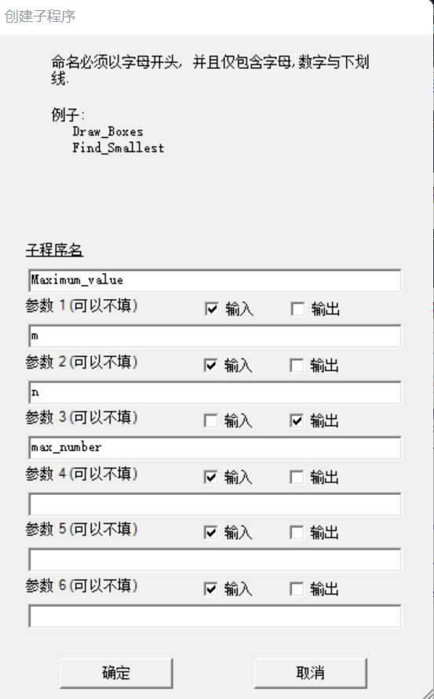

百元百鸡问题
根据百元百鸡的问题，编排了raptor程序让他能输出所有组合结果。
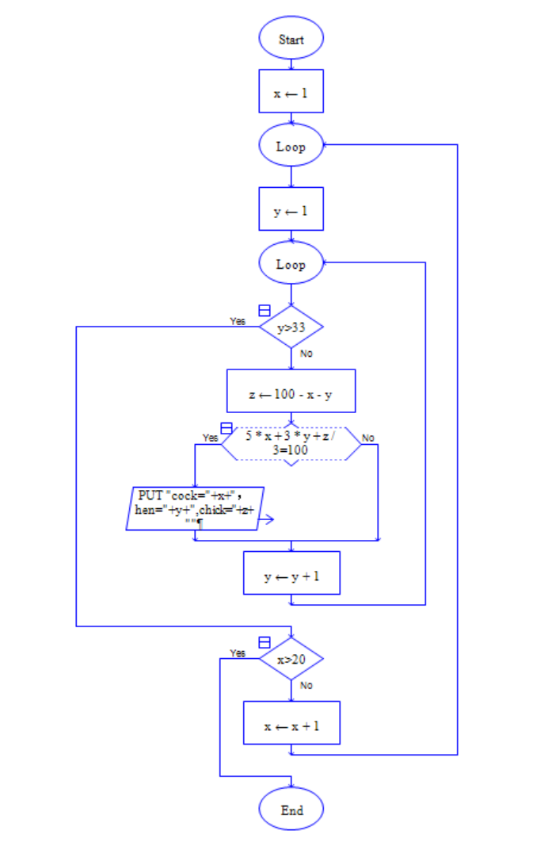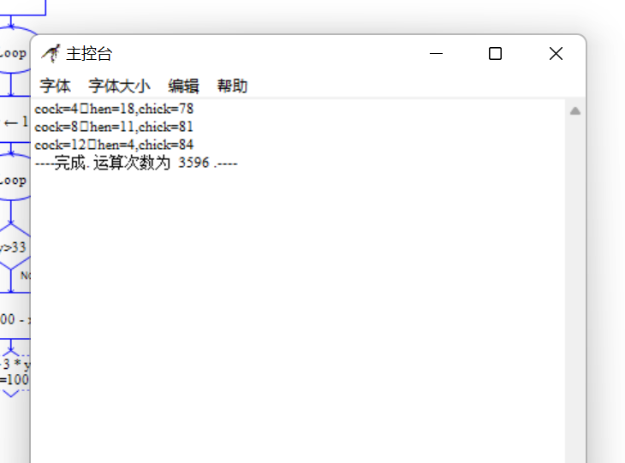
课后习题1
输入三角形三条边长，求三角形的面积。
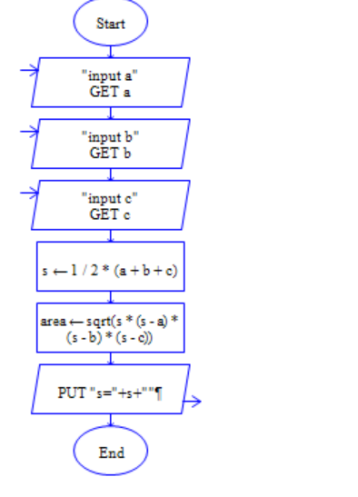
输入 3 4 5 进行计算，计算结果如下；
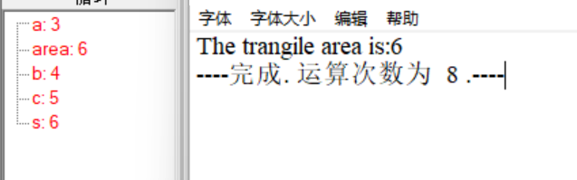

课后习题3
设计程序，判断输入的数是否为素数，是则输出“yes”，否则输出“NO”
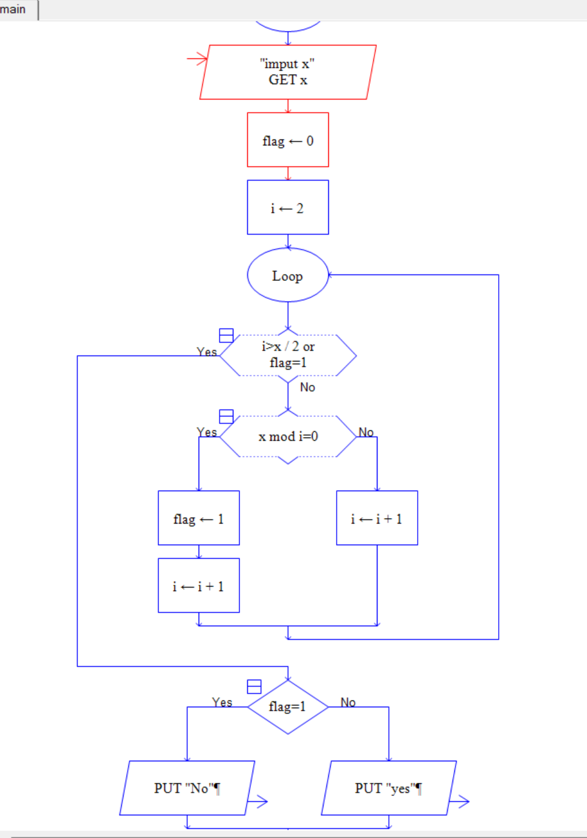
输入1和4，得到结果如下；
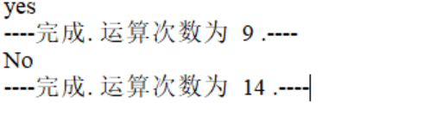

书后习题9
编写一个程序，求n！从n=1到n=2的阶乘之和
运算结果如下

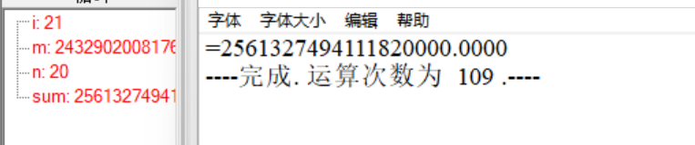
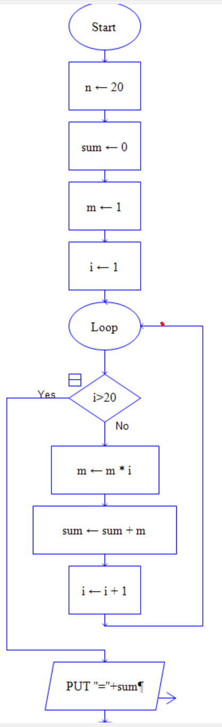
数据处理分析：

深圳大学学生实验报告用纸

实验结论：
（1）经过此次raptor的练习，提升了自己的创造力与独立思考的能力，开始对编程有初步的了解与认识

指导教师批阅意见：

成绩评定：

指导教师签字：
年 月 日
备注：
注：1、报告内的项目或内容设置，可根据实际情况加以调整和补充。
2、教师批改学生实验报告时间应在学生提交实验报告时间后10日内。

